أوراق عمل تدريبية للاختبار للصف خامس/1

أولاً: الأسئلة الموضوعية
السؤال الأول: اختر الإجابة الصحيحة علمياً لكل من العبارات التالية بوضع علامة( ) في المربع المقابل لها:
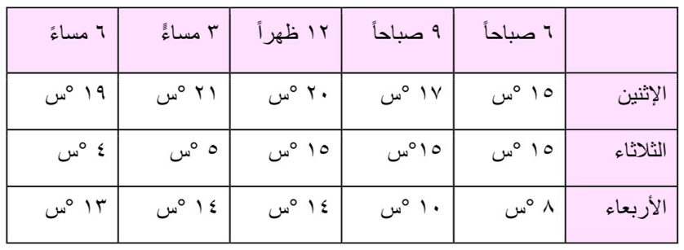
- يوضح الجدول درجات الحرارة في ثلاثة أيام لمكان محدد، وفي أوقات مختلفة من اليوم
(متى أصبحت الرياح أكثر برودة؟)

الإثنين صباحاّ الأربعاء مساءّ الثلاثاء صباحاّ الثلاثاء مساءّ
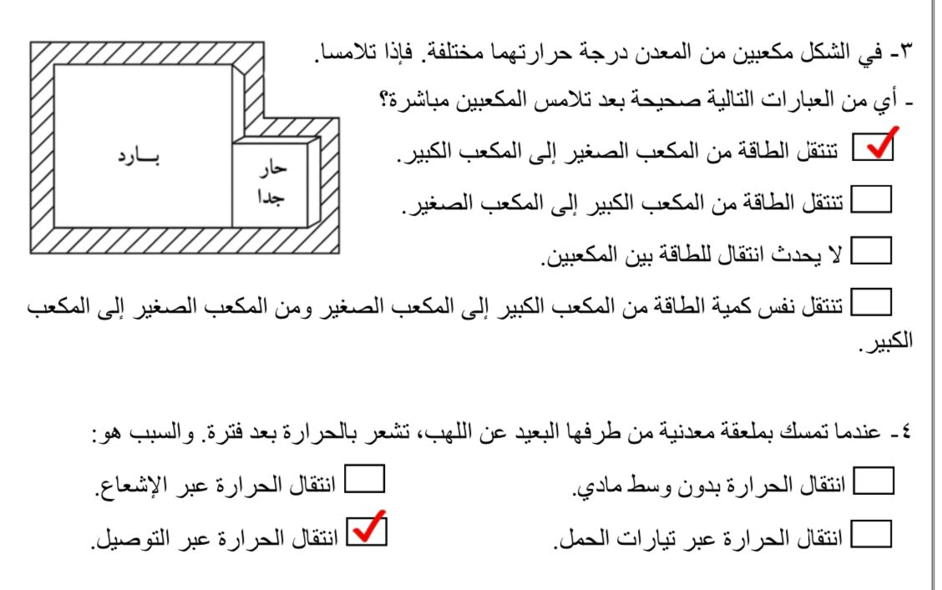
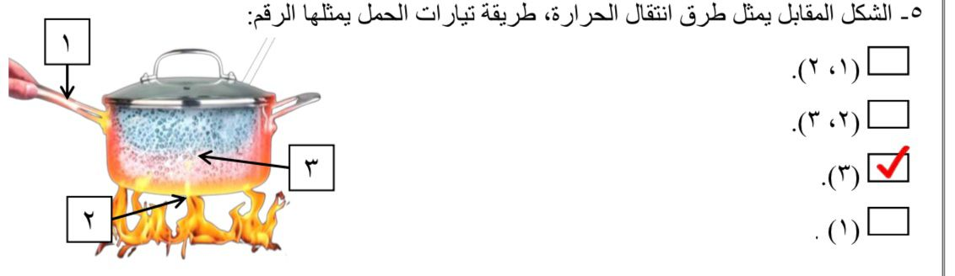

---------------------------------------------------------------------------------
السؤال الثاني: أكمل الفراغ في الجمل التالية بما يناسبها من كلمات:
- تنتقل الحرارة عبر المواد في الحالة الصلبة بـ…بالتوصيل……
- تنتقل الحرارة من جسم إلى أخر يشترط وجود…فرق…في درجة الحرارة بين الجسمين

السؤال الثالث: أكتب بين القوسين الاسم أو المصطلح العلمي الدال على كل عبارة من
العبارات التالية:
1- زيادة حجم المادة نتيجة زيادة في درجة حرارتها. (..التمدد.......)
2- نقصان حجم المادة نتيجة انخفاض في درجة حرارتها. (.....الانكماش....)
- أداة تستخدم لقياس درجة الحرارة. (....الترمومتر...)
-----------------------------------------------------------------------------------
ثانياً: الأسئلة المقالية
السؤال الرابع: اختر الإجابة الصحيحة مع ذكر السبب:
1-انتقلت عائلة نواف لمنزل جديد وكانت لديهم ابنتان نورة و منيرة , منيرة اختارت
ان تضع جهاز التبريد في غرفتها بالقرب من الأرض بينما اختارت نورة ان تضعه في اعلى الغرفة , ايهما كان اختيارها صحيح
نورة . منيرة.
السبب: ..لان الهواء البارد ينزل الى الأسفل بحيث ان يستطيع تبريد الغرفه اسرع
----------------------------------------------------------------------------------
السؤال الخامس: علل لما يأتي تعليلاً علمياً سليماً:ِ
1-تنتقل الحرارة في الغازات عن طريق تيارات الحمل؟
…لأن الغاز الساخن يتمدّد وتقل كثافته فيرتفع، ويحل محله الغاز البارد، فتتكوّن تيارات حمل تنقل الحرارة.....
----------------------------------------------------------------------------------
السؤال السادس: عدد كل مما يلي:ِ

1عدد اثنان من طرق انتقال الحرارة
- ...........التوصيل.........
- ........تيارات الحمل..........
-----------------------------------------------------------------------------------السؤال السابع: أكمل البيانات على الرسم التالي ثم أجب عن الأسئلة التالية :
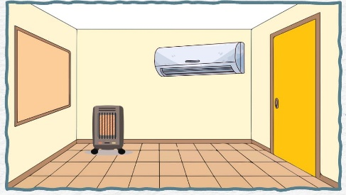
١-الجهاز رقم (1) يعتبر جهاز....التبريد....
(1)
٢-ارسم اتجاه الهواء الساخن:

(2)
اسم المعلمة: نورة الميموني
رئيسة القسم: ايمان الديحاني

